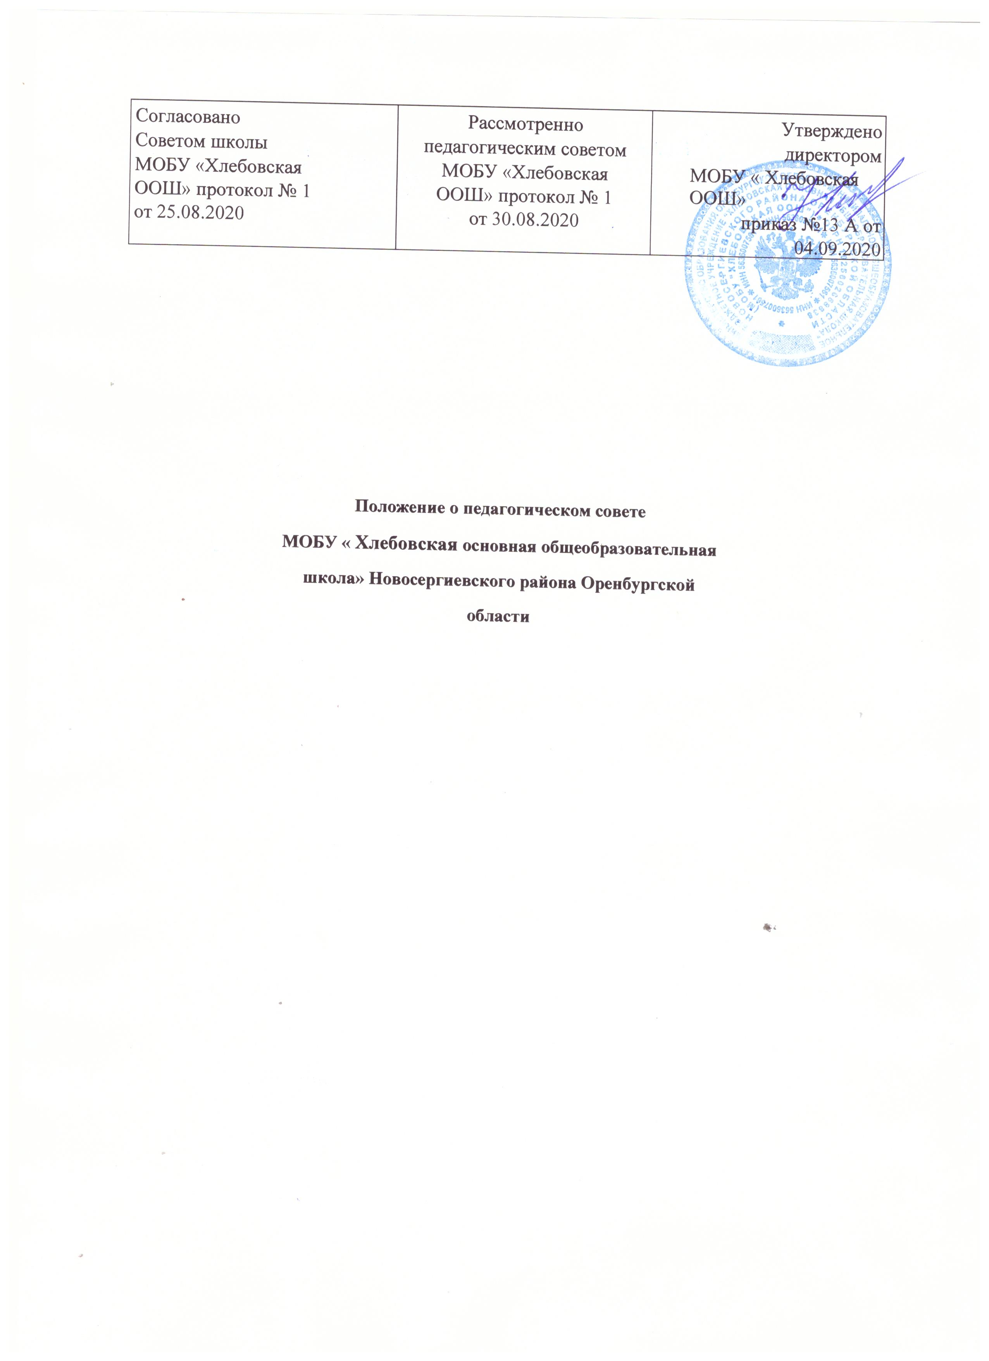

Общие положения

  - Настоящее Положение о Педагогическом совете разработано в соответствии с Федеральным законом № 273-ФЗ от 29.12.2012 года «Об образовании в Российской Федерации», ФГОС начального и основного общего образования, Уставом организации, осуществляющей образовательную деятельность, и другими нормативными правовыми актами Российской Федерации, регламентирующими деятельность общеобразовательных организаций.
  - Данное Положение о Педагогическом совете регламентирует деятельность и права педагогических работников, входящих в Педсовет, определяет задачи, организацию и содержание работы Совета школы, а также регламентирует непосредственную деятельность и делопроизводство Педагогического совета организации, осуществляющей образовательную деятельность.

  - В целях рассмотрения сложных педагогических и методических вопросов организации учебно-воспитательной деятельности, изучения и распространения педагогического опыта действует Педагогический совет.

  - Решения Педагогического совета являются рекомендательными для коллектива организации, осуществляющей образовательную деятельность. Решения Педагогического совета, утвержденные приказом директора, являются обязательными для исполнения.

Задачи и содержание работы Педагогического совета

  - Главными задачами Педагогического совета являются:

    - реализация государственной политики по вопросам образования;
    - объединение усилий организации, осуществляющей образовательную деятельность, на повышение уровня учебно-воспитательной работы;
    - внедрение в практику достижений педагогической науки и передового педагогического опыта.

  - Педагогический совет:

    - обсуждает и утверждает план работы организации, осуществляющей образовательную деятельность, отдельные локальные акты:
    - заслушивает информацию и отчеты педагогических работников, доклады представителей организаций и учреждений, взаимодействующих с организацией, осуществляющей образовательную деятельность, по вопросам образования и воспитания, в том числе о проверке соблюдения санитарно – гигиенического режима организации, осуществляющей образовательную деятельность, об охране труда и здоровья обучающихся и другие вопросы образовательной деятельности организации.

  - Педагогический совет определяет:

    - порядок проведения промежуточной аттестации для обучающихся не выпускных классов;
    - порядок проведения итоговой аттестации 9 класса;
    - перевод в следующий класс обучающихся, освоивших в полном объеме образовательные программы;
    - условный перевод обучающихся, имеющих академическую задолженность по одному предмету, в следующий класс;
    - обеспечение и контроль за своевременной ликвидацией академической задолженности;
    - оставление на повторный год обучения;
    - выдачу аттестатов об основном общем образовании и аттестатов о среднем (полном) общем образовании;
    - награждение обучающихся грамотами, похвальными листами и медалями за успехи в обучении;
    - исключение обучающихся из школы за грубые нарушения, когда меры педагогического воздействия исчерпаны, в порядке с Законом РФ «Об образовании в РФ» и Уставом данной организации, осуществляющей образовательную деятельность.

Состав и организация работы Педагогического совета

  - В Педагогический совет входят все педагогические работники, состоящие в трудовых отношениях с общеобразовательной организацией (в том числе работающие по совместительству и на условиях почасовой оплаты). В Педагогический совет также входят следующие работники организации, осуществляющей образовательную деятельность: директор, все его заместители. Граждане, выполняющие педагогическую деятельность на основе гражданско-правовых договоров, заключенных с организацией, осуществляющей образовательную деятельность, не являются членами Педагогического совета, однако могут присутствовать на его заседаниях.

  - Правом голоса на заседаниях Педагогического совета обладают только его члены.
  - Директор общеобразовательной организации, является председателем Педагогического совета с правом решающего голоса и единственным не избираемым членом.
  - Для ведения протокола заседаний Педагогического совета из его членов избирается секретарь.
  - Заседания Педагогического совета проводятся в соответствии с планом работы образовательной организации на текущий учебный год, а также во внеочередном порядке для решения неотложных вопросов осуществления образовательной деятельности, но не реже 1 раза в 4 месяца.

  - Педагогический совет считается собранным, если на заседании присутствуют не менее чем две трети состава педагогических работников, включая председателя.
  - Педагогический совет работает по плану, являющемуся составной частью годового плана работы школы.

  - В необходимых случаях на заседание педагогического совета школы могут приглашаться представители общественных организаций, учреждений, взаимодействующих с данной организацией по вопросам образования, родители обучающихся, представители юридических лиц, финансирующих данную организацию и др. Необходимость их приглашения определяется председателем педагогического совета. Лица, приглашенные на заседание педагогического совета, пользуются правом совещательного голоса.
  - Решения педагогического совета принимаются большинством голосов при наличии на заседании не менее двух третей его членов. При равном количестве голосов решающим является голос председателя педагогического совета.

  - Организацию выполнения решений педагогического совета осуществляет директор школы и ответственные лица, указанные в решении. Информация о выполнении решений доводится до членов педагогического совета на последующих его заседаниях.
  - Отдельные вопросы (результаты текущего контроля успеваемости, вопросы промежуточной аттестации и перевода обучающихся в следующий класс, принятия мер при нарушении отдельными обучающимися правил поведения, деятельность структурного подразделения дополнительного образования детей - центра дополнительного образования и т. п.) могут рассматриваться на педагогических советах в составе: председатель педагогического совета школы, заместители директора школы по учебно- воспитательной работе, педагогические работники, непосредственно связанные с обсуждаемыми вопросами (т. н. «малый педагогический совет»).

  - Руководитель организации, осуществляющей образовательную деятельность, в случае несогласия с решением Педагогического совета приостанавливает выполнение решения, извещает об этом учредителя организации, который в трехдневный срок при участии заинтересованных сторон обязан рассмотреть данное заявление, ознакомиться с мотивированным мнением большинства членов Педагогического совета и вынести окончательное решение по спорному вопросу.

Деятельность педагогического совета

  - Поддержание общественных инициатив по совершенствованию и развитию обучения и воспитания, творческого поиска педагогических работников в организации инновационной деятельности.

  - Определение форм и порядка проведения промежуточной аттестации обучающихся, а также деятельности по предупреждению и ликвидации академической неуспеваемости обучающихся.
  - Осуществление текущего контроля успеваемости, принятие решений о проведении промежуточной и государственной (итоговой) аттестации, о допуске выпускников 9 класса к экзаменам, о проведении промежуточной и государственной (итоговой) аттестации в щадящей форме по медицинским показателям, о переводе обучающихся в следующий класс, об отчислении обучающихся, о выдаче документов об образовании государственного образца, о награждении обучающихся за успехи в обучении грамотами, похвальными листами или медалями.

  - Создание конфликтной комиссии в случае несогласия обучающихся или их родителей (законных представителей) с результатами промежуточной аттестации для принятия решения по существу вопроса.

  - Организация и совершенствование методического обеспечения образовательной деятельности.
  - Разработка и принятие образовательных программ и учебных планов.
  - Принятие решений о мерах педагогического и дисциплинарного воздействия к обучающимся в порядке, определенном Законом РФ «Об образовании в Российской Федерации» и Уставом организации, осуществляющей образовательную деятельность,
которое своевременно (в трехдневный срок) доводится до сведения родителей обучающегося.
  - Внесение предложений о распределении стимулирующей части фонда оплаты труда.
  - Внесение предложений по вопросам материально-технического обеспечения и оснащения образовательной деятельности.

  - Контроль за работой подразделений общественного питания и медицинских учреждений в целях охраны и укрепления здоровья детей и работников организации, осуществляющей образовательную деятельность.

  - Содействие деятельности педагогических организаций и методических объединений.
  - Рассмотрение вопросов о награждении педагогических работников почетными грамотами, отраслевыми наградами.

  - Рассмотрение и утверждение компенсационных выплат на летний оздоровительный период для педагогических работников.

Взаимодействие Педагогического совета, Совета родителей школы, администрации

  - Педагогический совет осуществляет тактическую трактовку, педагогическую экспертизу и интерпретацию стратегических решений Совета родителей школы.
  - Педагогический совет совместно с администрацией готовит рекомендации Совета родителей организации, осуществляющей образовательную деятельность, для принятия управленческих решений.

  - Администрация обеспечивает выполнение решений Педагогического совета и создаёт необходимые условия для его эффективной деятельности.

Права и ответственность Педагогического совета

  - Педагогический совет имеет право:

    - создавать временные творческие объединения с приглашением специалистов различного профиля, консультантов для выработки рекомендаций с последующим рассмотрением их на Педагогическом совете;
    - принимать окончательное решение по спорным вопросам, входящим в его компетенцию;
    - принимать, утверждать положения (локальные акты) с компетенцией, относящейся к объединениям по профессии;
    - в необходимых случаях на заседания Педагогического совета организации, осуществляющей образовательную деятельность, могут приглашаться представители общественных организаций, учреждений, взаимодействующих с данной организацией, осуществляющей образовательную деятельность, по вопросам образования, родители обучающихся, представители учреждений, участвующих в финансировании данной организации, и др.
  - Педагогический совет ответственен за:

    - выполнение плана работы;
    - соответствие принятых решений законодательству Российской Федерации об образовании, о защите прав детства;
    - утверждение образовательных программ, не имеющих экспертного заключения;
    - принятие конкретных решений по каждому рассматриваемому вопросу, с указанием ответственных лиц и сроков исполнения.

Делопроизводство и оформление решений Педагогического совета

  - Ход педагогических советов и решения оформляются протоколами.
  - В книге протоколов фиксируется:

    - дата проведения заседания;
    - количественное присутствие (отсутствие) членов Педагогического совета;
    - Ф.И.О, должность приглашенных участников педагогического совета;
    - повестка дня;
    - ход обсуждения вопросов;
    - предложения, рекомендации и замечания членов педагогического совета и приглашенных лиц;
    - решения педагогического совета.

  - Нумерация протоколов ведется от начала учебного года.
  - Книга протоколов Педагогического совета организации, осуществляющей образовательную деятельность, входит в его номенклатуру дел, хранится в организации постоянно и передается по акту.

  - Книга протоколов Педагогического совета пронумеровывается постранично, прошнуровывается, скрепляется подписью руководителя и печатью организации, осуществляющей образовательную деятельность.

  - Книга протоколов Педагогического совета нумеруется постранично, визируется подписью заместителя директора школы и печатью организации, осуществляющей образовательную деятельность.

  - Книга протоколов Педагогического совета хранится в общеобразовательной организации в течение 5 лет и передается по акту (при смене директора или передаче в архив).
  - Доклады, тексты выступлений членов Педагогического совета хранятся в отдельной папке также в течение 5 лет.

  - Перевод обучающихся в следующий класс, их выпуск оформляется списочным составом.

Заключительные положения
  - Настоящее Положение о Педагогическом совете является локальным нормативным актом организации, осуществляющей образовательную деятельность, принимается на Совете обучающихся и утверждаются (вводится в действие) приказом директора организации, осуществляющей образовательную деятельность.

  - Все изменения и дополнения, вносимые в настоящее Положение, оформляются в письменной форме в соответствии действующим законодательством Российской Федерации.
  - Положение о Педагогическом совете школы принимается на неопределенный срок. Изменения и дополнения к Положению принимаются в порядке, предусмотренном п.8.1. настоящего Положения.

  - После принятия Положения (или изменений и дополнений отдельных пунктов и разделов) в новой редакции предыдущая редакция автоматически утрачивает силу.

